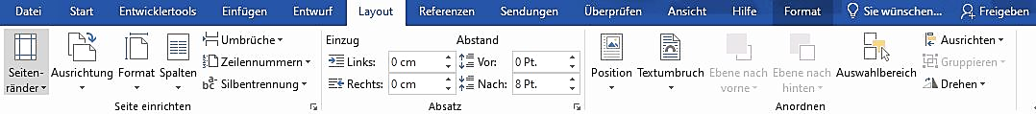
2
3
4
1

- Ändere die Seitenränder: links 2 cm, rechts 1,5 cm, oben und unten 3 cm.
- Weise dem gesamten Dokument eine grüne Rahmenlinie zu.
- Formatiere die Seite mit einer beliebigen Seitenfarbe (z. B olivgrün).
- Erstelle ein benutzerdefiniertes Wasserzeichen mit dem Text Muster für diese Seite.
- Weise der Überschrift Holundersaft die Formatvorlage Rezeptüberschrift zu.
Start > Formatvorlagen
- Gestalte das Rezept Hollersaft nach deinem Geschmack: Ersetze die Zeilenumbrüche durch Aufzählungen, verändere die Position und Größe der Bilder.
- Gestalte unterhalb des Hollersaft-Rezepts selbst ein Himbeer–Smoothie–Rezept.
Suche Rezept und Bilder im Internet!

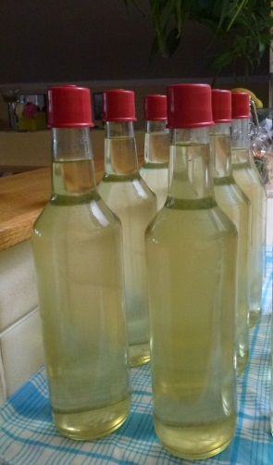
Holundersaft
- ca. 20 Holunderblüten mit
- 3,75 kg Zucker,
- 2 ½ Liter Wasser (lauwarm),
- 100 g Zitronensäure und
- 3 in Scheiben geschnittene, unbehandelte Zitronen
in einen großen Topf geben.
Vier Tage lang bei Zimmertemperatur stehen lassen.
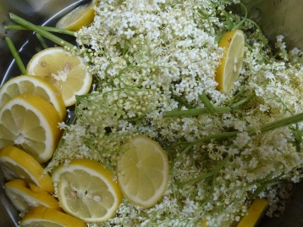
Abseihen und in Flaschen füllen.

